**Nederlandse start-up E-Flight Academy zet eerste stappen richting Duitse markt**

**In mei dit jaar opende E-Flight Academy de eerste volledig elektrische vliegschool van Europa in Teuge. De vraag naar elektrisch vliegen blijkt groot, want nog geen 5 maanden later zet de Nederlandse startup de eerste stappen over de grens.**

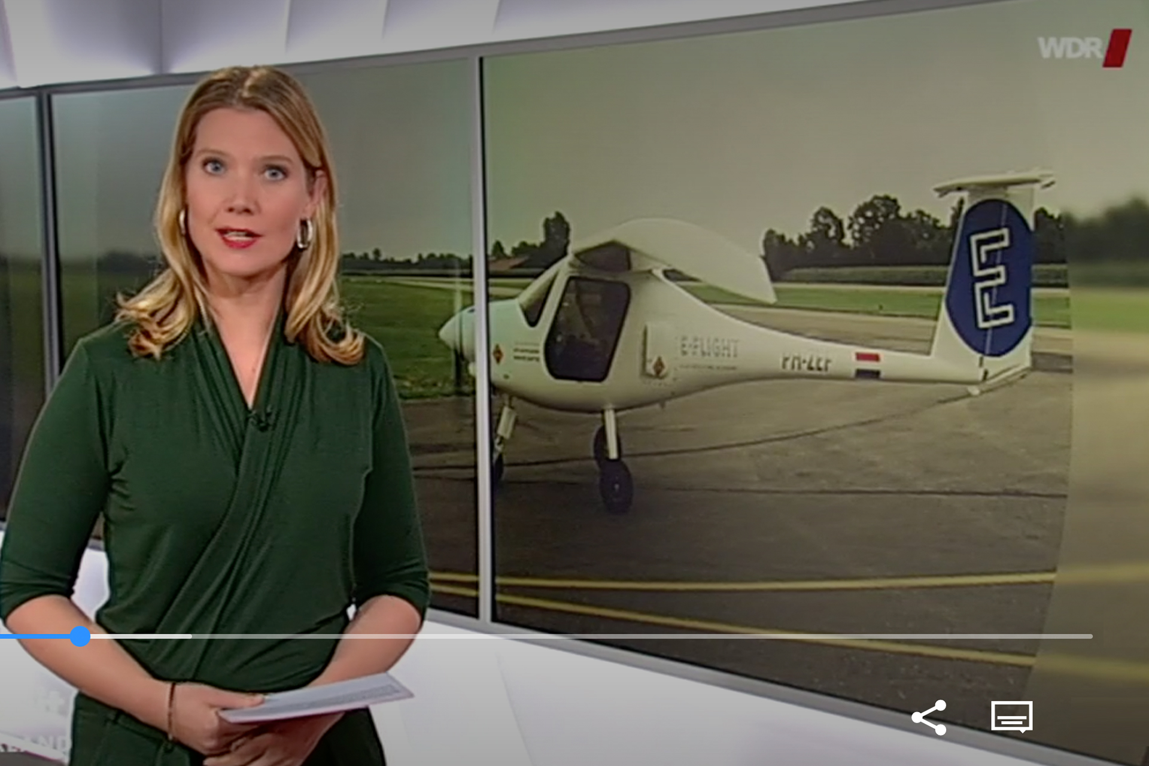

**Eerste Duitse vrouw**

Veel pers was afgelopen maandag aanwezig op het vliegveld in het Duitse Stadtlohn. Want daar reikte E-Flight Academy aan het eind van de middag haar eerste Duitse E-Rating certificaat uit aan de Renate Thesing. Zij werd hiermee de eerste Duitse vrouw die een elektrisch vliegtuig mag vliegen!

**Historische gebeurtenis**

Evert-Jan Feld (Co-founder en head of training E-Flight Academy)

*“Dit is wederom een historische gebeurtenis. Niet alleen voor ons als bedrijf, maar ook als inspiratie voor vliegers in spé op de Duitse markt. We willen als E-Flight Academy zoveel mogelijk mensen de mogelijkheid bieden om de vrijheid van vliegen te ervaren, maar dan zonder schuldgevoel. Lessen met een elektrisch vliegtuig is daar een perfect middel voor.*

*Dat we dit nu ook over onze landsgrens doen, is een geweldige stap!”*

***Superstil***

*“Naast dat we volledig emissieloos vliegen, willen we ook aan de omgeving van de vliegvelden laten zien hoeveel minder geluid we produceren met onze elektrische vliegtuigen. Ook de toekomstige E-Flyers zullen merken hoe superstil onze vliegtuigen zijn en dat ze zonder trilling en veel makkelijker te bedienen zijn.”*

***Bekijk de reportage van het Duitse WDR hier (vanaf minuut 3:20)***

[*https://www.ardmediathek.de/video/lokalzeit-muensterland/lokalzeit-muensterland-oder-30-08-2021/wdr-fernsehen/Y3JpZDovL3dkci5kZS9CZWl0cmFnLTQyMGIzMGIxLWUyZTEtNDdlZS1iMTMyLWE4MTMzM2VjM2U3OA/*](https://www.ardmediathek.de/video/lokalzeit-muensterland/lokalzeit-muensterland-oder-30-08-2021/wdr-fernsehen/Y3JpZDovL3dkci5kZS9CZWl0cmFnLTQyMGIzMGIxLWUyZTEtNDdlZS1iMTMyLWE4MTMzM2VjM2U3OA/)

[*www.eflight.nl*](http://www.eflight.nl)

**Over: E-Flight Academy**

E-Flight is een Nederlandse startup en lanceerde in mei dit jaar de eerste elektrische vliegschool van Europa: E-Flight Academy. Beginnende en ervaren piloten kunnen bij E-Flight Academy terecht voor een proefles, het behalen of omzetten van een brevet en het emissievrij opdoen van praktijkervaring. E-Flight Academy verwacht het komende jaar 1000 uur elektrisch te gaan vliegen. Het is daarmee de eerste organisatie in Nederland die op deze schaal elektrisch vliegen inzet.<br />
<br />
Achter E-Flight zit een team van ervaren ondernemers en bekende namen uit de vliegwereld. De plannen van de vliegschool reiken namelijk veel verder. De komende jaren gaat E-Flight er alles aan doen om iedereen in en rondom de luchtvaart maximaal te voeden en te inspireren om de duurzame verandering te versnellen.

**Newsroom**

Bekijk het volledige persbericht inclusief meer foto's en video's in onze Newsroom.

[Bekijk het volledige persbericht](https://e-flight-academy.presscloud.ai/pers/nederlandse-start-up-e-flight-academy-zet-eerste-stappen-richting-duitse-markt)

[Bekijk alle voorgaande persberichten](https://e-flight-academy.presscloud.ai)

**Contact informatie**

Naam: Matthijs Collard

Functie: Co-Founder

E-mail: matthijs@eflight.nl

Telefoon: 0628126697